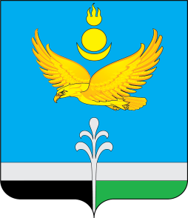

Муниципальное образование «Нукутский район»

ДУМА МУНИЦИПАЛЬНОГО ОБРАЗОВАНИЯ
«НУКУТСКИЙ РАЙОН»

Седьмой созыв

РЕШЕНИЕ
31 марта 2023 г. № ___ п. Новонукутский

Об установлении коэффициентов, применяемых
к размеру арендной платы за использование
земельных участков, государственная собственность
на которые не разграничена, расположенных
на территории муниципального образования
«Нукутский район»

В соответствии с постановлением Правительства РФ от 16 июля 2009 г. № 582 «Об основных принципах определения арендной платы при аренде земельных участков, находящихся в государственной или муниципальной собственности, и о правилах определения размера арендной платы, а также порядка условий и сроков внесения арендной платы за земли, находящиеся в собственности Российской Федерации», пунктом 3 Положения о порядке определения размера арендной платы за земельные участки, государственная собственность на которые не разграничена, утвержденного постановлением Правительства Иркутской области от 01 декабря 2015 г. № 601-пп, руководствуясь ст. 27 Устава муниципального образования «Нукутский район», Дума

РЕШИЛА:

- Утвердить коэффициенты, применяемые к размеру арендной платы за использование земельных участков, государственная собственность на которые не разграничена, расположенных на территории муниципального образования «Нукутский район», согласно приложению.
- Признать утратившими силу решение Думы МО «Нукутский район» от 12 апреля 2021 года «Об установлении коэффициентов, применяемых к размеру арендной платы за использование земельных участков, государственная собственность на которые не разграничена, расположенных на территории муниципального образования «Нукутский район»
- Опубликовать настоящее решение с приложением и экономическим обоснованием коэффициентов по видам и составу разрешенного использования земельных участков, применяемых к размеру арендной платы за земельные участки, государственная собственность на которые не разграничена, расположенных на территории муниципального образования «Нукутский район», в печатном издании «Официальный курьер» и разместить на официальном сайте муниципального образования «Нукутский район».

Председатель Думы муниципального
образования «Нукутский район» К.М. Баторов

Мэр муниципального образования
«Нукутский район» С.Г. Гомбоев

